Công đoàn và nhà trường tổ chức khám sức khoẻ năm 2024

cho cán bộ, giáo viên, nhân viên

Đất nước càng phát triển thì việc quan tâm đến an sinh xã hội càng phải được để tâm, đặc biệt là vấn đề sức khỏe. Với mục tiêu tạo điều kiện chăm sóc tốt về sức khỏe cho mỗi cán bộ, giáo viên, nhân viên, Công đoàn Trường Tiểu học Ngô Gia Tự tổ chức khám sức khỏe định kỳ.
Sáng ngày 16/04/2024, Công đoàn và Nhà trường phối hợp với Phòng khám Đa khoa Y Khoa Hà Nội tổ chức lấy mẫu phẩm xét nghiệm cho cán bộ, giáo viên, nhân viên tại phòng Hội đồng của Trường Tiểu học Ngô Gia Tự.

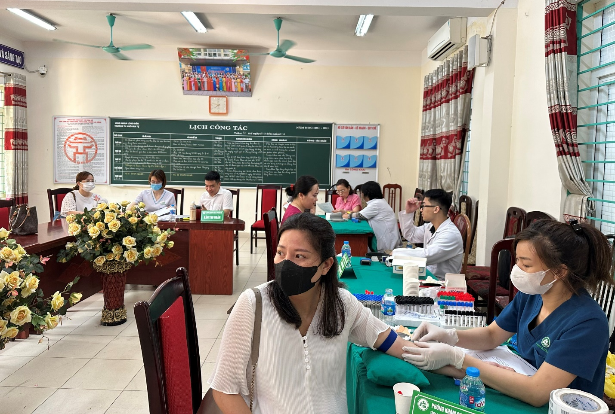Bác sĩ lấy mẫu xét nghiệm
Sau khi lấy mẫu xét nghiệm; toàn bộ cán bộ ,gián viên, nhân viên sẽ trực tiếp khám tổng quát bởi các bác sĩ chuyên nghiệp. Tổ chức khám sức khoẻ định kỳ hằng năm cho cán bộ, giáo viên, nhân viên là việc làm thường xuyên và vô cùng hữu ích .
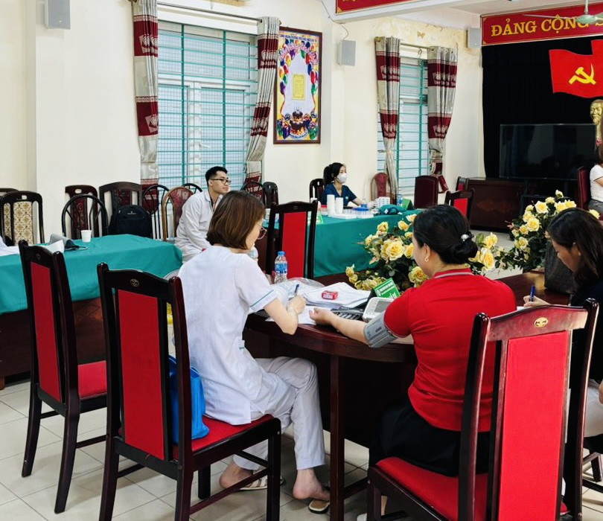
Bác sĩ khám và tư vấn
Thông qua việc làm này đã góp phần không nhỏ vào việc nâng cao nhận thức cho giáo viên về ý thức phòng chống một số bệnh và đem lại sự phấn khởi, an tâm khi làm việc tại trường.

Người viết
Khánh Huyền

